室内APMV
达标比例报告书

项目名称 | 图书馆
工程地点 | 河南-洛阳
设计编号
建设单位
设计单位
设 计 人
校 对 人
审 核 人
审 定 人
设计日期 | 2024年12月28日

采用软件 | 室内热舒适评价软件ITES2024
软件版本 | 20240430(SP1)
研发单位 | 北京绿建软件股份有限公司
正版授权码 | T15617951830
目 录
1 项目概况 3
1.1 平面图 4
1.2 三维视图 8
2 计算依据 9
3 参考标准 9
4 计算方法 9
4.1 APMV计算公式 9
4.2 PMV计算公式 10
4.3 自适应系数λ 10
5 计算参数 11
5.1 参评时间段 11
5.2 PMV计算所需参数 11
5.3 房间类型参数 11
6 结果分析 11
7 结论 14

项目概况

平面图
-1层平面
1层平面
2层平面
3层平面
4层平面

三维视图
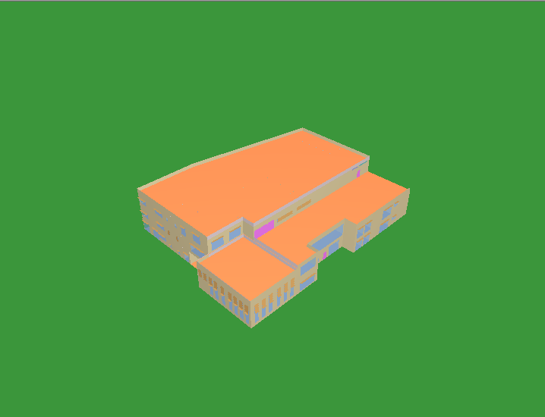

计算依据
本项目主要参照资料为：
- 《健康建筑评价标准》T/ASC02-2016
- 《民用建筑室内热湿环境评价标准》GB/T 50785-2012
- 《热环境人类工效学 通过计算PMV和PPD指数与局部热舒适准则对热舒适进行分析测定与解释》GB/T18049-2017
- 《民用建筑供暖通风与空气调节设计规范》GB50736-2012
- 《民用建筑热工设计规范》GB 50176-2016
- 委托方提供的总平面图、建筑专业设计图纸、设计效果图等图纸资料
- 委托方提供的其他相关资料

参考标准
本项目依据《健康建筑评价标准》T/ASC02-2016中6．2．11条款的规定，合理采用自然通风等被动调节措施，在自由运行状态下室内非人工冷热源热湿环境符合人体适应性热舒适的要求，评价总分值为7分，并按下列规则评分：
1 人体预计适应性平均热感觉指标—1≤APMV＜—0．5或0．5＜APMV≤1得4分；
2 人体预计适应性平均热感觉指标—0．5≤APMV≤0．5得7分。

计算方法
依据《健康建筑评价标准》T/ASC02-2016的要求，无论从人体适应性热舒适的角度，还是从建筑节能减排的角度，都鼓励尽量采用自然通风等被动调节措施来营造舒适热环境。

APMV计算公式
对于自然通风工况，本项目参照现行国家标准《民用建筑室内热湿环境评价标准》GB/T 50785关于非人工冷热源热湿环境评价方法，以预计适应性平均热感觉指标（APMV）作为室内热舒适评价依据。预计适应性平均热感觉指标（APMV）应按下式计算：
APMV＝PMV/（1＋λ·PMV）
式中：APMV——预计适应性平均热感觉指标；
λ——自适应系数，按条文说明中表1取值；
PMV——预计平均热感觉指标，按现行国家标准《民用建筑室内热湿环境评价标准》GB/T 50785中附录E计算。

PMV计算公式
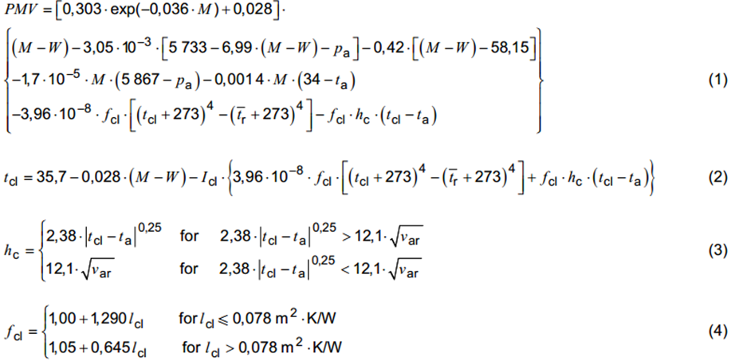
式中：
PMV——预计平均热感觉指数；
M ——代谢率（W/m2），参考附录B不同活动的代谢率；
W ——有效机械功率（W/m2），通常情况下可近似为零；
lcl ——服装热阻（m2∙K/W），参考附录C服装组合热阻估算；
fcl ——服装表面系数，通过公式（4）求解；
ta ——空气温度（℃）， 可通过“自然室温”计算求解过渡季节平均温度；
——平均辐射温度（℃），可近似取室内温度；
var ——相对风速（m/s），通过房间类型中使用个性化送风装置的情况确定平均风速；
Pa ——水蒸气分压（Pa），室外气象参数获得；
hc ——对流换热系数，可通过计算程序迭代计算得出；
tcl ——服装表面温度，可通过计算程序迭代计算得出（℃）；
说明：其中水蒸气分压也可以用空气相对湿度代替作为输入的参数。

自适应系数λ
表1 自适应系数
建筑气候区 | 居住建筑、商店建筑、旅馆建筑及办公室 |  | 教育建筑
严寒、寒冷地区 | PMV≥0 | 0.24 | 0.21
严寒、寒冷地区 | PMV＜0 | －0.50 | -0.29
夏热冬冷、夏热冬暖、温和地区 | PMV≥0 | 0.21 | 0.17
夏热冬冷、夏热冬暖、温和地区 | PMV＜0 | －0.49 | -0.28

计算参数
本项目取《中国建筑热环境分析专用气象数据集》中郑州的气象数据，基于以下参数计算室内热湿环境评价指标PMV，再进行APMV计算。

参评时间段
5月1日至10月31日。

PMV计算所需参数
表2 PMV计算所需参数
人体代谢  (met) | 对外做功  (met) | 服装热阻  (clo) | 相对湿度  (%)
1.20 | 0.00 | 0.70 | 72.7
其中房间室内温度列于结果分析的表中，平均风速见房间类型参数表。

房间类型参数
表3 房间类型参数
房间类型 | 过渡季新风量 | 平均风速(m/s) | 人员密度 | 照明功率  密度 | 电器设备  功率
卫生间 | 10(次/h) | ≤0.3 | 20(㎡/人) | 6(W/㎡) | 15(W/㎡)
地下书库 | 10(次/h) | ≤0.3 | 8(㎡/人) | 9(W/㎡) | 15(W/㎡)
开架书库 | 10(次/h) | ≤0.3 | 8(㎡/人) | 9(W/㎡) | 15(W/㎡)
楼梯间 | 10(次/h) | ≤0.3 | 8(㎡/人) | 9(W/㎡) | 15(W/㎡)
电梯间 | 10(次/h) | ≤0.3 | 8(㎡/人) | 9(W/㎡) | 15(W/㎡)
阅览室 | 10(次/h) | ≤0.3 | 8(㎡/人) | 9(W/㎡) | 15(W/㎡)

本项目APMV计算所需的自适应系数按照表1进行选择，并列于结果分析一节中。

结果分析
《民用建筑室内热湿环境评价标准》GB/T 50785-2012中给出如下评价标准。软件依据该标准对各个主要功能房间进行PMV以及PPD的达标面积统计，并且按照主要功能房间面积加权平均计算得出建筑的APMV评价结果。
表4 APMV评价指标与得分
APMV指标限值 | 得分
－0.5≤APMV≤0.5 | 7分
－1≤APMV＜－0.5或＋0.5＜PMV≤＋1 | 4分
表5 建筑主要功能房间APMV评价指标
层号 | 房间编号 | 房间名称 | 面积(㎡) | 房间温度(℃) | PMV | λ | APMV
-1层 | -1001 | 普通办公室 | 72.7 | 20.00 | -0.80 | -0.29 | -0.65
-1层 | -1002 | 地下书库 | 312.4 | 23.33 | 0.12 | 0.21 | 0.12
-1层 | -1003 | 地下书库 | 270.7 | 23.33 | 0.12 | 0.21 | 0.12
-1层 | -1004 | 普通办公室 | 31.0 | 23.38 | 0.14 | 0.21 | 0.13
-1层 | -1005 | 地下书库 | 165.3 | 23.34 | 0.12 | 0.21 | 0.12
-1层 | -1006 | 房间 | 428.3 | 23.40 | 0.14 | 0.21 | 0.14
-1层 | -1007 | 普通办公室 | 24.8 | 23.19 | 0.08 | 0.21 | 0.08
-1层 | -1008 | 普通办公室 | 24.3 | 23.32 | 0.12 | 0.21 | 0.12
-1层 | -1009 | 普通办公室 | 24.3 | 23.33 | 0.12 | 0.21 | 0.12
-1层 | -1010 | 普通办公室 | 24.4 | 23.33 | 0.12 | 0.21 | 0.12
-1层 | -1011 | 房间 | 338.5 | 23.40 | 0.14 | 0.21 | 0.14
-1层 | -1012 | 地下书库 | 394.7 | 23.36 | 0.13 | 0.21 | 0.13
-1层 | -1013 | 普通办公室 | 130.8 | 23.33 | 0.12 | 0.21 | 0.12
-1层 | -1014 | 电梯间 | 9.4 | 23.22 | 0.09 | 0.21 | 0.09
-1层 | -1015 | 卫生间 | 15.2 | 23.30 | 0.11 | 0.21 | 0.11
-1层 | -1016 | 卫生间 | 15.2 | 23.30 | 0.11 | 0.21 | 0.11
-1层 | -1018 | 房间 | 192.0 | 23.40 | 0.14 | 0.21 | 0.14
-1层 | -1020 | 普通办公室 | 121.3 | 23.30 | 0.11 | 0.21 | 0.11
-1层 | -1021 | 地下书库 | 303.2 | 23.34 | 0.13 | 0.21 | 0.12
-1层 | -1022 | 地下书库 | 191.3 | 23.36 | 0.13 | 0.21 | 0.13
1层 | 1001 | 开架书库 | 357.8 | 20.00 | -0.80 | -0.29 | -0.65
1层 | 1002 | 开架书库 | 325.8 | 23.66 | 0.21 | 0.21 | 0.20
1层 | 1003 | 开架书库 | 288.3 | 23.58 | 0.19 | 0.21 | 0.18
1层 | 1005 | 开架书库 | 191.3 | 23.84 | 0.26 | 0.21 | 0.25
1层 | 1006 | 开架书库 | 166.7 | 23.55 | 0.18 | 0.21 | 0.17
1层 | 1007 | 开架书库 | 138.4 | 23.50 | 0.17 | 0.21 | 0.16
1层 | 1008 | 开架书库 | 880.4 | 23.56 | 0.18 | 0.21 | 0.18
1层 | 1009 | 开架书库 | 72.4 | 23.49 | 0.17 | 0.21 | 0.16
1层 | 1010 | 开架书库 | 66.2 | 23.62 | 0.20 | 0.21 | 0.19
1层 | 1011 | 普通办公室 | 49.8 | 23.68 | 0.22 | 0.21 | 0.21
1层 | 1012 | 开架书库 | 33.1 | 24.03 | 0.32 | 0.21 | 0.30
1层 | 1013 | 普通办公室 | 31.0 | 23.87 | 0.27 | 0.21 | 0.26
1层 | 1014 | 普通办公室 | 25.0 | 23.85 | 0.27 | 0.21 | 0.25
1层 | 1015 | 普通办公室 | 24.8 | 23.72 | 0.23 | 0.21 | 0.22
1层 | 1016 | 普通办公室 | 24.6 | 23.72 | 0.23 | 0.21 | 0.22
1层 | 1017 | 普通办公室 | 24.3 | 23.73 | 0.23 | 0.21 | 0.22
1层 | 1018 | 普通办公室 | 24.3 | 23.87 | 0.27 | 0.21 | 0.26
1层 | 1019 | 普通办公室 | 24.3 | 23.88 | 0.28 | 0.21 | 0.26
1层 | 1020 | 普通办公室 | 24.3 | 23.73 | 0.23 | 0.21 | 0.22
1层 | 1024 | 普通办公室 | 18.1 | 23.88 | 0.27 | 0.21 | 0.26
1层 | 1025 | 普通办公室 | 15.2 | 23.55 | 0.18 | 0.21 | 0.17
1层 | 1026 | 普通办公室 | 15.2 | 23.54 | 0.18 | 0.21 | 0.17
1层 | 1027 | 电梯间 | 9.4 | 23.49 | 0.17 | 0.21 | 0.16
2层 | 2001 | 普通办公室 | 624.4 | 23.65 | 0.21 | 0.21 | 0.20
2层 | 2002 | 阅览室 | 439.4 | 23.67 | 0.22 | 0.21 | 0.21
2层 | 2003 | 阅览室 | 325.8 | 23.70 | 0.22 | 0.21 | 0.21
2层 | 2004 | 阅览室 | 317.5 | 23.80 | 0.25 | 0.21 | 0.24
2层 | 2005 | 阅览室 | 307.7 | 23.62 | 0.20 | 0.21 | 0.19
2层 | 2007 | 阅览室 | 191.3 | 23.84 | 0.26 | 0.21 | 0.25
2层 | 2008 | 阅览室 | 166.7 | 23.61 | 0.20 | 0.21 | 0.19
2层 | 2009 | 普通办公室 | 153.8 | 23.54 | 0.18 | 0.21 | 0.17
2层 | 2010 | 普通办公室 | 54.6 | 23.98 | 0.30 | 0.21 | 0.28
2层 | 2011 | 普通办公室 | 49.8 | 23.75 | 0.24 | 0.21 | 0.23
2层 | 2013 | 普通办公室 | 31.0 | 23.97 | 0.30 | 0.21 | 0.28
2层 | 2014 | 普通办公室 | 24.8 | 23.82 | 0.26 | 0.21 | 0.25
2层 | 2015 | 普通办公室 | 24.3 | 23.95 | 0.30 | 0.21 | 0.28
2层 | 2016 | 普通办公室 | 24.3 | 23.80 | 0.25 | 0.21 | 0.24
2层 | 2017 | 普通办公室 | 24.3 | 23.82 | 0.26 | 0.21 | 0.24
2层 | 2018 | 普通办公室 | 24.3 | 23.81 | 0.26 | 0.21 | 0.24
2层 | 2019 | 普通办公室 | 24.3 | 23.97 | 0.30 | 0.21 | 0.28
2层 | 2024 | 普通办公室 | 15.2 | 23.56 | 0.19 | 0.21 | 0.18
2层 | 2025 | 普通办公室 | 15.2 | 23.55 | 0.18 | 0.21 | 0.18
2层 | 2026 | 电梯间 | 9.4 | 23.53 | 0.18 | 0.21 | 0.17
3层 | 3002 | 房间 | 512.5 | 23.73 | 0.23 | 0.21 | 0.22
3层 | 3003 | 阅览室 | 389.3 | 23.66 | 0.21 | 0.21 | 0.20
3层 | 3005 | 阅览室 | 304.3 | 23.67 | 0.22 | 0.21 | 0.21
3层 | 3006 | 房间 | 108.6 | 23.67 | 0.22 | 0.21 | 0.21
3层 | 3007 | 房间 | 191.3 | 23.86 | 0.27 | 0.21 | 0.25
3层 | 3009 | 普通办公室 | 109.7 | 23.91 | 0.28 | 0.21 | 0.27
3层 | 3012 | 普通办公室 | 49.8 | 23.78 | 0.25 | 0.21 | 0.24
3层 | 3013 | 普通办公室 | 24.3 | 24.00 | 0.31 | 0.21 | 0.29
3层 | 3014 | 普通办公室 | 24.3 | 24.01 | 0.31 | 0.21 | 0.29
3层 | 3019 | 普通办公室 | 15.2 | 23.59 | 0.19 | 0.21 | 0.19
3层 | 3020 | 普通办公室 | 15.2 | 23.60 | 0.20 | 0.21 | 0.19
3层 | 3021 | 电梯间 | 9.4 | 23.58 | 0.19 | 0.21 | 0.18
建筑APMV面积加权平均值 |  |  |  | 0.15

说明：建筑整体的APMV按照建筑各主要功能房间的计算值进行面积加权平均得出。

结论
该建筑主要功能房间在自然通风工况下的人体预计适应性平均热感觉指标APMV为0.15，根据《健康建筑评价标准》T/ASC02-2016中6.2.11条款，应得7分。

